PROVA DI SCIENZE

- A cosa servono le branchie nei pesci ?
□ A. Per riprodursi.
□ B. Per difendersi dai nemici.
□ C. Per respirare sott’acqua.
□ D. Per controllare i movimenti.

- ALBERO SASSO GATTO FARFALLA
Quale parola devi cancellare perché non è un essere vivente?
□ A. Albero.
□ B. Gatto.
□ C. Sasso.
□ D. Farfalla.

- Sul tavolo c’è un piatto di ciambelle appena sfornate dalla mamma. Hanno un profumo invitante e un bel colore dorato. Luigi ne afferra una: scotta ancora!
Quale dei sensi elencati NON serve a Luigi per avere informazioni sulle ciambelle?
□ A. Udito.
□ B. Odorato.
□ C. Vista.
□ D. Tatto.

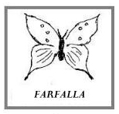
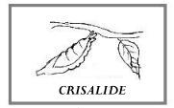
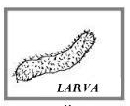
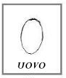
- Osserva i disegni che rappresentano le principali fasi di sviluppo della farfalla.

1 2 3 4

Qual è l’ordine in cui si compiono le diverse fasi?

□ A. 2, 1, 3, 4.
□ B. 2, 3, 1, 4.
□ C. 2, 1, 4, 3.
□ D. 2, 4, 1, 3.

- Allattare i cuccioli è un comportamento tipico dei mammiferi che permette di distinguerli dagli altri animali.
Quale tra gli animali elencati non è un mammifero?

□ A. La pantera.
□ B. L’orso.
□ C. La rondine.
□ D. La tigre.

- Quale fra questi animali è un invertebrato?

RANA LOMBRICO CANE TROTA

□ A. Cane
□ B. Trota
□ C. Lombrico
□ D. Rana

- La mamma ha messo una pianta sopra un tavolo della sala. Perché dopo un paio di settimane le foglie della pianta tendono a volgersi in direzione della finestra?

□ A. Le piante vivono male all’interno delle case.
□ B. Le foglie si dirigono dove l’aria è più umida.
□ C. Le foglie si dirigono verso la fonte di luce.
□ D. Le piante si dirigono verso l’ombra .

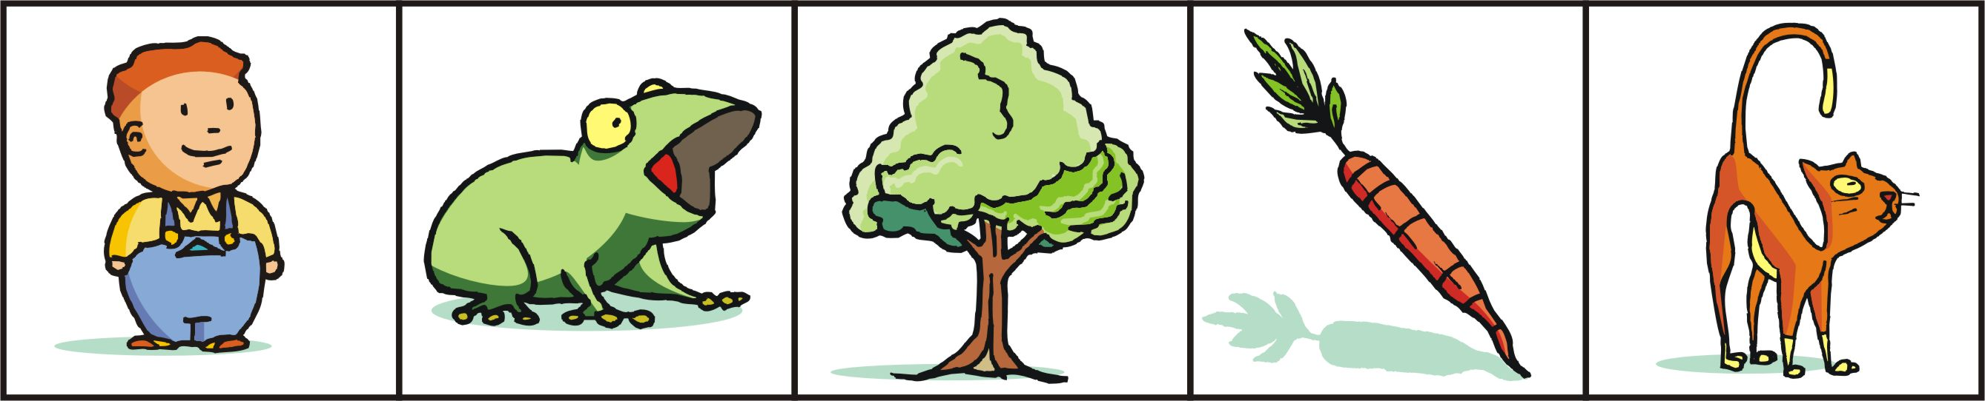
- Quali tra gli esseri viventi che vedi nelle immagini sono capaci di fabbricarsi da soli le sostanze necessarie alla loro vita?

1 2 3 4 5

□ A. 3 e 4.
□ B. 1 e 2.
□ C. 2 e 5.
□ D. 1 e 5.

- Durante i secoli l’uomo ha costruito strumenti per osservare il cielo di notte.
Con quale strumento puoi vedere le stelle lontanissime?

□ A. Microscopio.
□ B. Lente.
□ C. Binocolo.
□ D. Telescopio.

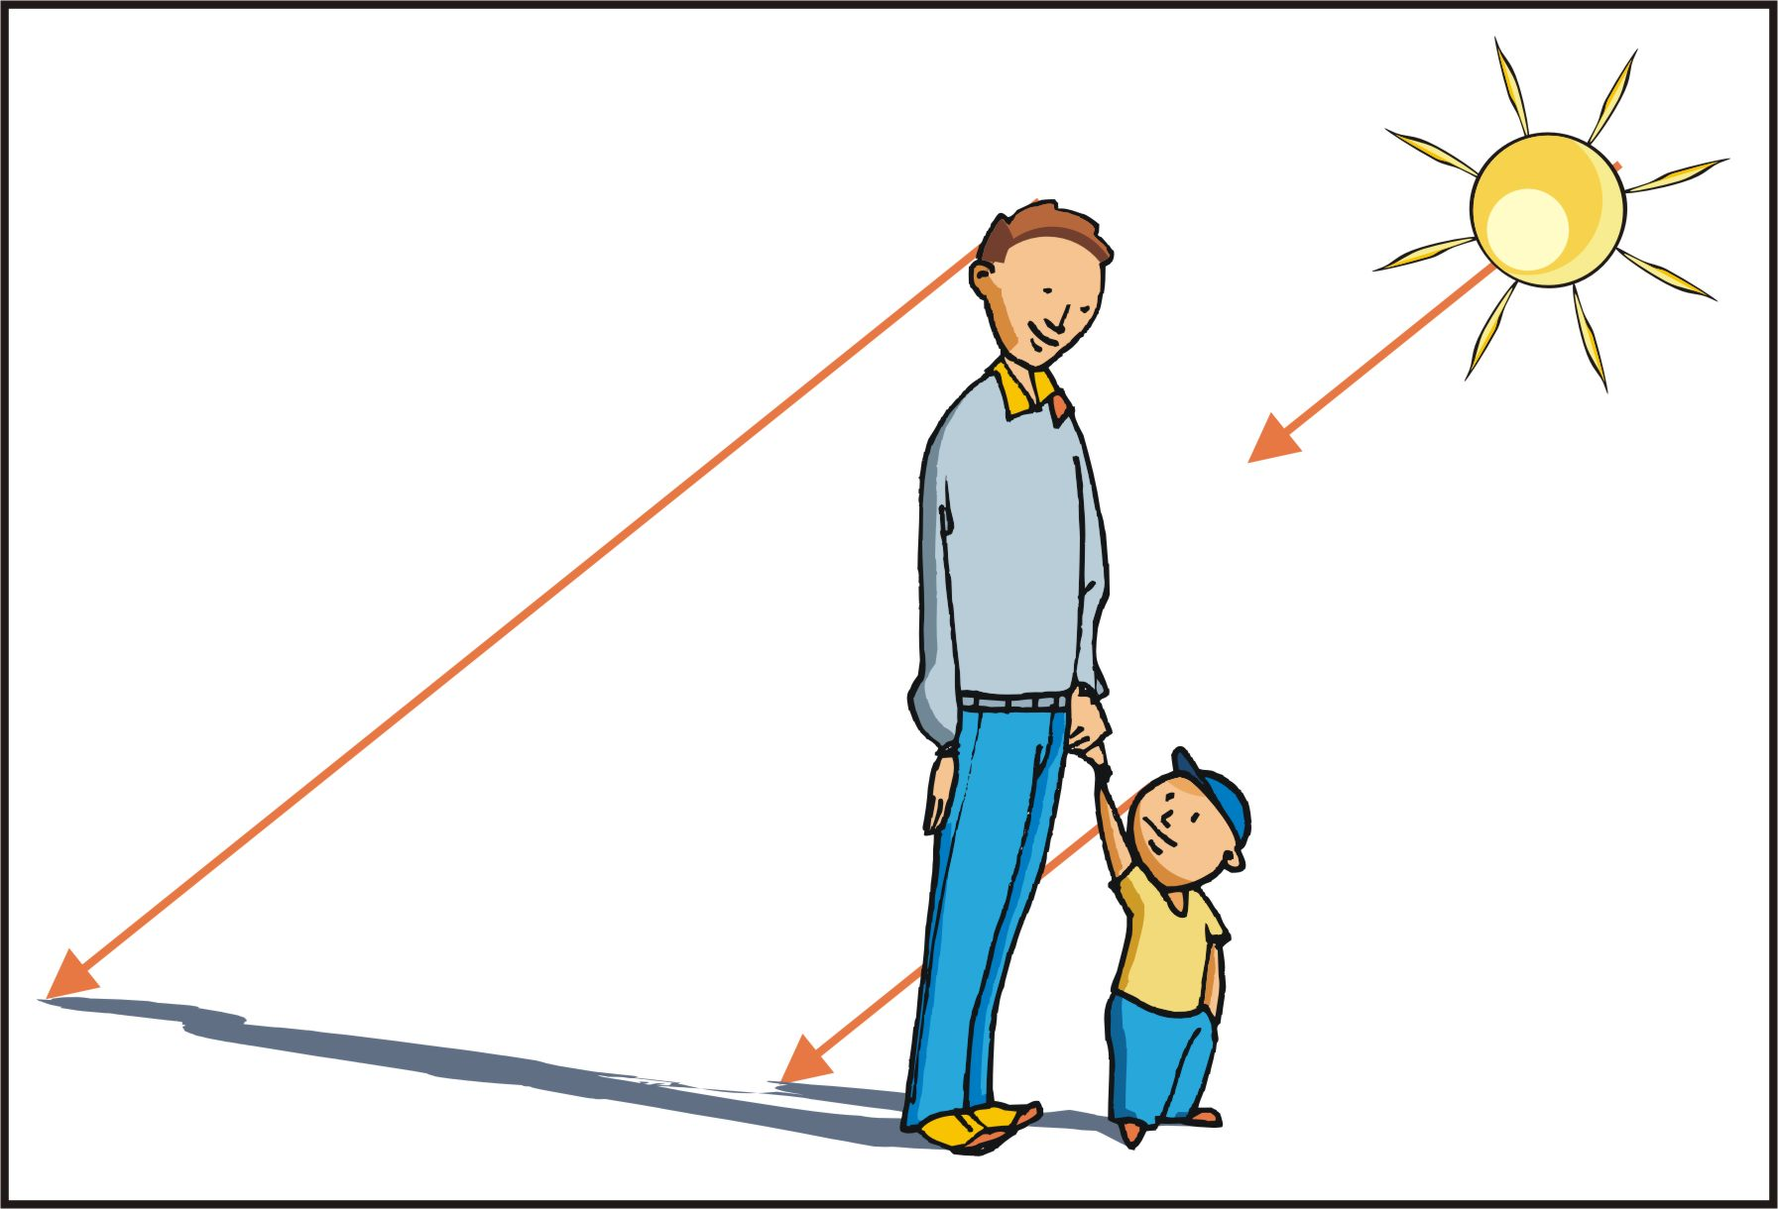
- Il piccolo Marco e suo padre giocano in giardino in una giornata in cui il sole splende in cielo. Si vedono bene le loro ombre, come nella figura.

Se l’ombra del padre è circa il triplo di quella di Marco, qual è l’altezza del padre?

□ A. Un terzo di quella di Marco.
□ B. Un mezzo di quella di Marco.
□ C. Il triplo di quella di Marco.
□ D. Il doppio di quella di Marco.

- Franco vuole misurare la temperatura nel giardino della scuola durante il mese di dicembre. La maestra ha spiegato che occorre eseguire le misure sempre nello stesso modo.
Quale delle seguenti operazioni è sbagliata?

□ A. Misurare la temperatura tutti i giorni del mese.
□ B. Misurare la temperatura tutti i giorni in una zona diversa.
□ C. Misurare la temperatura con lo stesso termometro.
□ D. Misurare la temperatura ogni giorno alla stessa ora.

- Uno studente ha versato 2 bicchieri pieni d’acqua in ciascuno dei recipienti qui raffigurati.
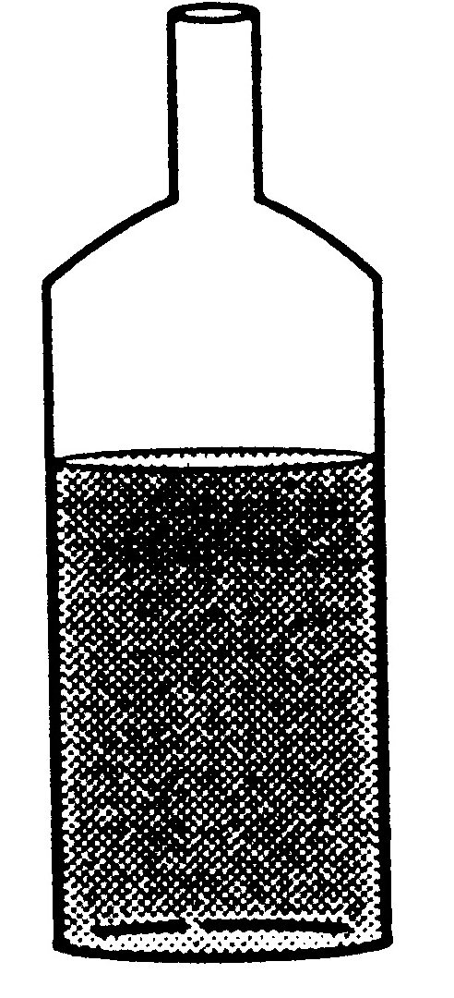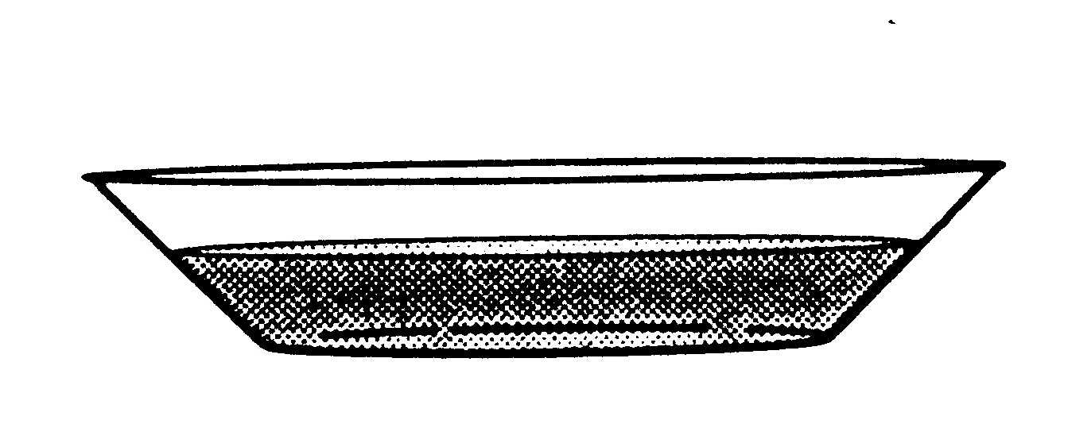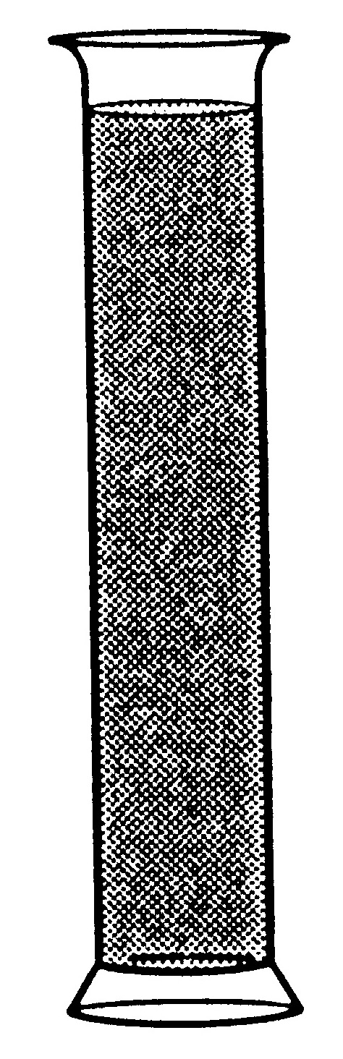

Osservando la figura, quale affermazione è FALSA?

□ A. L’acqua raggiunge livelli diversi nei tre recipienti.
□ B. L’acqua raggiunge lo stesso livello nei tre recipienti.
□ C. L’acqua ha preso la forma dei tre diversi recipienti.
□ D. L’acqua è in uguale quantità nei tre diversi recipienti.

- In quale tra le seguenti situazioni non si utilizza energia elettrica?
□ A. Un ragazzo guarda la televisione.
□ B. Una ragazza ascolta musica da un registratore.
□ C. Un ragazzo pedala in bicicletta sulla ciclabile
□ D. Un ragazzo studia utilizzando il computer.

- L’acqua è una sostanza che può esistere in natura allo stato solido, liquido o gassoso (vapore). Se riscaldo un pezzo di ghiaccio,in quale ordine avvengono i
cambiamenti di stato?

□ A. Liquido, solido, gassoso.
□ B. Solido, gassoso, liquido.
□ C. Liquido, gassoso, solido.
□ D. Solido, liquido, gassoso.

- Quale strumento si usa per misurare la temperatura?

□ A. Cronometro
□ B. Metro
□ C. Termometro
□ D. Igrometro

- Dove si producono i formaggi e gli altri derivati dal latte?

□ A. Negli zuccherifici.
□ B. Nei salumifici.
□ C. Nei pastifici.
□ D. Nei caseifici.

- Siamo in estate e fa molto caldo. Durante il pranzo sul terrazzo, la mamma mette un cubetto di ghiaccio in un bicchiere pieno di aranciata.
Dopo mezz’ora che cosa è accaduto al cubetto di ghiaccio?

□ A. Si è trasformato in vapore.
□ B. Si è diviso in pezzetti invisibili.
□ C. Si è trasformato in acqua.
□ D. Si è colorato come l’aranciata.

- D’estate, quando il sole è alto, non riesci a camminare senza scarpe sulla spiaggia perché la sabbia scotta; invece l’acqua del mare è fresca.
Perché l’acqua è fresca mentre la sabbia è molto calda?

□ A. Il mare risente della presenza dei ghiacci polari.
□ B. Il mare si scalda più lentamente della sabbia.
□ C. Il mare è trasparente mentre la sabbia è opaca.
□ D. Il mare si scalda più rapidamente della sabbia.

- Durante la visita ad un parco naturalistico, i bambini hanno notato alcuni cartelli come quello disegnato.
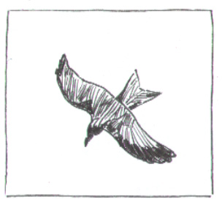

Quale comportamento richiede il cartello?

□ A. Evitare di gettare i rifiuti.
□ B. Non disturbare la fauna.
□ C. Evitare i rischi d’incendio.
□ D. Non inquinare le acque.

- In montagna gli alberi svolgono un’azione di difesa del suolo. Tagliare gli alberi senza controllo è una minaccia per il terreno perché …

□ A. Le radici degli alberi trattengono il terreno ed evitano così le frane.

□ B. Gli uccelli non ritrovano più il loro nido.

□ C. Nel bosco non crescono più funghi e frutti

□ D. Si modifica l’aspetto piacevole del paesaggio

- Uno dei problemi più diffusi tra i bambini è la carie, che colpisce i denti.
Come si può prevenire?

□ A. Mangiando a orari prestabiliti.
□ B. Mettendo l’apparecchio ai denti.
□ C. Lavando i denti dopo i pasti.
□ D. Mangiando molte verdure.

- Anche durante una gita nel bosco è opportuno seguire alcune fondamentali regole di comportamento.
Quale tra i comportamenti seguenti è rispettoso dell’ambiente bosco e in particolare degli esseri viventi che vi abitano?

□ A. Raccogliere fiori o frutti di specie protette.
□ B. Osservare con curiosità gli animali del bosco.
□ C. Gettare i rifiuti a terra o nei cespugli.
□ D. Bruciare i resti della colazione al sacco.

- Luigi mangia ogni giorno una quantità di cibo eccessiva rispetto alle sue esigenze nutritive.
Che cosa succederà a Luigi se non corregge le sue abitudini alimentari?

□ A. Rischierà di ammalarsi.
□ B. Rifiuterà tutti i cibi.
□ C. Perderà lentamente peso.
□ D. Si abituerà a tutti i cibi.

- La colonna vertebrale è il principale sostegno del nostro corpo. Assumere posizioni scorrette quando si è seduti può favorirne la deformazione.
Quale posizione devi tenere quando stai seduto su una sedia?

□ A. Le gambe piegate sotto la sedia e il busto in avanti.
□ B. Il corpo inclinato con le gambe distese.
□ C. Il busto in qualsiasi modo; basta stare comodi.
□ D. Il busto dritto e appoggiato allo schienale.

- Da alcuni giorni Marco osserva il cantiere in funzione nella sua via. Quanti materiali diversi si utilizzano per costruire una casa!
Quali materiali, tra quelli elencati, NON servono in un cantiere per costruire una casa?

□ A. Gesso, marmo, acqua.
□ B. Paglia, fango, argento.
□ C. Cemento, sabbia, ferro.
□ D. Legno, calce, vetro.

- Il grafico mostra i dati relativi alla raccolta differenziata dei rifiuti compiuta in un quartiere nell’arco di un anno.

RACCOLTA DIFFERENZIATA
VETRO
CARTA
METALLI
PLASTICA
PILE
0
20
40
60
80
100
120
140
160
CHILOGRAMMI

Quale tra le osservazioni seguenti è FALSA?

□ A. In totale sono stati raccolti 80 chilogrammi di metalli.
□ B. È stata raccolta la stessa quantità di vetro e di carta.
□ C. Le pile sono separate dagli altri rifiuti.
□ D. È stata raccolta più plastica che metalli.

- Durante una passeggiata nel bosco alcuni amici non riescono più a trovare la strada del ritorno. Uno di loro ha una bussola e può orientarsi.
L’ago della bussola indica sempre …

□ A. il SUD
□ B. il NORD
□ C. l’EST
□ D. l’OVEST

- Paolo deve seminare alcuni semi di grano in un vaso . Indica l’ordine giusto delle seguenti azioni:

  - Innaffia la terra

  - Mette la terra nel vaso

  - Mette i semi dentro alla terra

  - Ricopre i semi con altra terra

□ A. 1,2,3,4
□ B. 4,2,3,1
□ C. 2,3,1,4
□ D. 2,3,4,1

